学院举行党纪学习教育辅导报告会
时间：2024-07-04
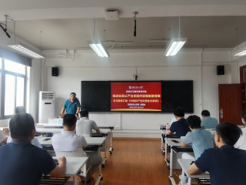
7月4日下午，学院召开党纪学习教育辅导报告会，马克思主义学院刘国龙教授应邀作题为“推进全面从严治党提供坚强制度保障——学习新修订的《中国共产党纪律处分条例》（以下简称《条例》）”专题辅导报告。学院全体教师党员参会，会议由学院副院长吕伟主持。
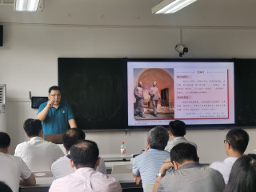
报告会上，刘国龙教授从深刻认识修订《条例》的重大意义、准确把握《条例》修订的主要内容为出发点，指出新修订《条例》的五个亮点，即“两个维护”的要求贯穿始终；将习近平总书记关于全面加强党的纪律建设重要论述转化为纪律要求；坚持尊崇和维护党章；落实纪法贯通要求；坚持严管和厚爱结合、激励和约束并重。他强调，党员干部必须做到真学、真信、真做，真正把遵规守纪刻印在心，内化为言行准则，进一步强化纪律意识，加强自我约束，提高免疫能力，增强政治定力、纪律定力、道德定力、抵腐定力，始终做到忠诚干净担当。 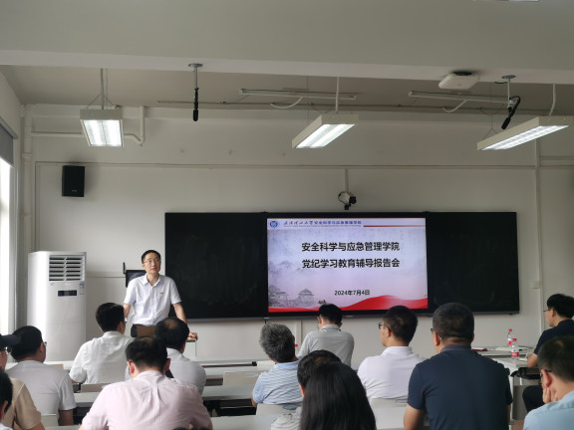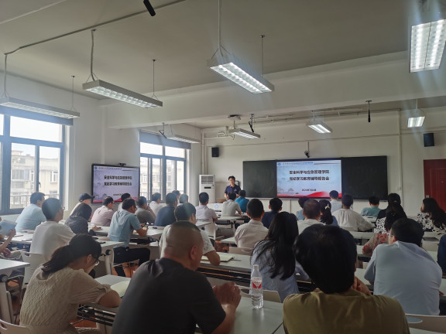
学院党委主要负责人在总结时指出，纪律是管党治党的“戒尺”，是党员干部约束自身行为的标准和遵循。刘国龙教授讲解内容丰富、阐释精准，从全新的视野帮助全体党员对《条例》有了更全面的认识、更深入的理解。他对暑期党纪学习教育提三点要求，一是学懂党纪党规，增强政治自觉；二是弄通纪律精神，增强思想自觉；三是做实党纪执行，增强行动自觉。他强调，要聚焦解决一些党员干部对党规党纪不上心、不了解、不掌握等问题，做到学纪、知纪、明纪、守纪，搞清楚党的纪律规矩是什么，弄明白能干什么、不能干什么，进一步将学习成果转化为高质量发展实效，持续推进全面从严治党向纵深发展，推动学院各项事业高质量发展。
通讯员：敖艺璇 审稿人：曲帅锋

